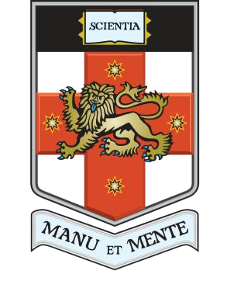
新南威尔士大学
学期学分课程项目
The University of New South Wales
Study Abroad Program (SAP)
·新南威尔士大学国际中心|环球翔飞教育集团·
2018年6月


项目导语
Program Lead-in
为进一步加强和推动世界主要国家间的高等教育交流，培养国际化人才，新南威尔士大学面向全世界优秀学生开设学期学分课程项目。项目面向所有专业的学生（国防、军事专业除外）。学生可根据自身的专业兴趣选择课程进行学习，完成学业并通过考试可获得新南威尔士大学的学分。
学生在学习各领域先进知识的同时，可以充分体验澳洲文化，提高英语能力，为今后成长积累宝贵经验。

新南威尔士大学 （The University of New South Wales）
简称UNSW，全球知名的综合性大学，位于澳大利亚经济中心悉尼。澳大利亚八大名校（Group of Eight）的成员，也是欧洲及北美洲最负盛名的21世纪大学集团（Universitas 21）的成员。最新的QS大学排名中，新南威尔士大学排名45位，且被评为“5星+”大学（全球共16所）。
院校简介
University Introduction

项目特色
Program Key points
- 品质学科
所有课程均由UNSW各学院教授、讲师亲自授课，与新南威尔士大学本校学生共享世界顶尖学术资源。
- 官方学分
所有课程均为UNSW认定课程，顺利通过考试的学生可获得新南威尔士大学认可的学分。
- 成长收货
收获专业知识，锻炼语言能力，拓展国际视野，培养独立人格。
- 服务保障
专业服务，让留学变简单，让参加者和家人更安心。

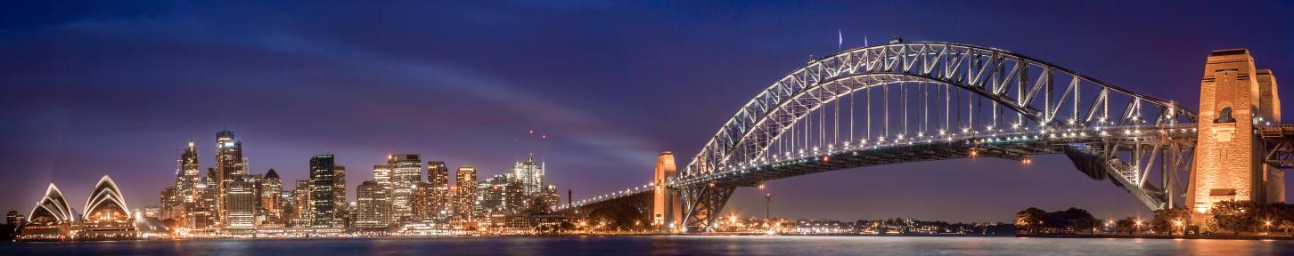


项目时段
Program Period

- 课程时段
- 2019年Term 1：2019年2月14日至5月19日
- 2019年Term 1 Plus：2019年1月2日至5月19日
- 2019年Term 3：2019年9月12日至12月15日
- 2019年Term 3 Plus：2019年8月15日至12月15日
- 报名截至
- 2019年Term 1 / Term 1 Plus：2018年10月15日
*具体课程安排以新南威尔士大学校方说明为准。
学期及选课
Terms & Courses
- 2019年新南威尔士大学将启用全新的学期制度
2018年及之前的学期制度：每年2学期，每学期约18周，可以选修3-5门课程（18-30学分）
2019年开始的3+学期制度：每年3学期，每学期约10周，最多可以选修3门课程（18学分），1、3两学期可以附加额外小学期（plus），该学期为期4-5周，可以选修1门课程（6学分）。学生每年的课程量不应超过8门（48学分）。
- 学期组合
UNSW的3+学期制度提供了较灵活的学期组合。针对即将到来的2019年，学生们可以选择的学期包括：
单一学期：Term 1 / Term 1 Plus / Term 3 / Term 3 Plus 完整学年：Term 1+2+3 / Term 1 Plus+3 Plus
- 标准Term学期
在标准Term学期中，学生可以选修UNSW课程列表中绝大部分当期开设的课程。
- 额外Plus学期
在Plus学期中，学生可以选修1门密集型课程（Intensive Course），部分Term 1 Plus可选课程如下：
Business Finance Marketing Fundamentals Global Business Environment
Business Negotiation Artificial Intelligence Fluid Mechanic
The Marine Environment Presentation and Communication Skills
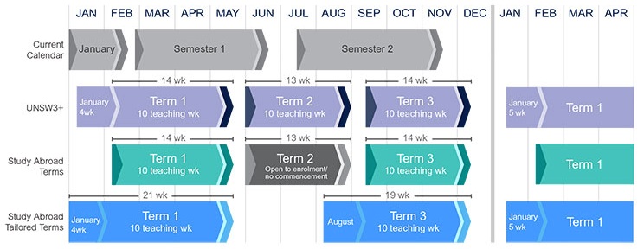

项目生活
Program Life
- 住宿和餐饮
新南威尔士大学不为该项目学生安排住宿。学生获得项目录取后，可以自行向学校的宿舍、公寓或房屋租赁平台提交住宿申请。也可以租赁校园附近的公寓、民宿等。主办方可提供相关的咨询服务。
通常悉尼的住宿费用约300-500澳元/周，餐饮消费约300澳元/周。
- 学生待遇
参加项目学生将在位于悉尼的新南威尔士大学肯辛顿校区（主校区）生活、学习。课程将安排在肯辛顿校区的各个学院和教学区。新南威尔士大学的大部分公共设施是开放的，学生可以自由使用。
- 课外生活
新南威尔士大学有丰富课外活动、社团活动可以供学生们自由参加。肯辛顿校区东侧约5分钟车程的库吉海滩是新南威尔士大学学生最喜欢的户外运动场地，该海滩也被戏称为UNSW的后院海滩。悉尼作为澳大利亚最大的旅游城市，丰富的博物馆、艺术馆可以让学生领略澳洲的历史和文化，而蓝山、屈臣氏湾、邦迪海滩等自然景观巧夺天工，不容错过。
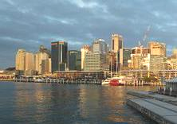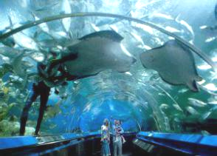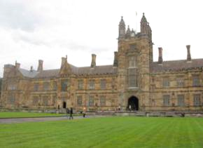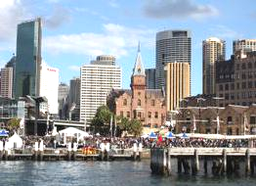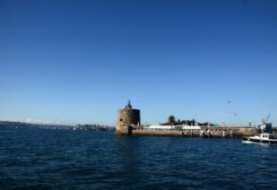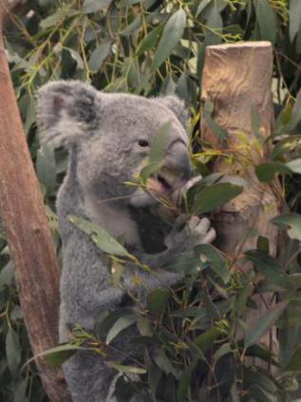

项目费用
Program Fee
- 项目费用
单一学期： Term 1 / 3：12800澳元 Term 1 Plus / 3 Plus：16300澳元
完整学年： Term 1+2+3：30800澳元 Term 1 Plus + 3 Plus：30800澳元
- 费用说明
费用包含：申请费、课程费（仅限本科课程）、杂费、保险费、服务费等。
费用不含：住宿费、餐费、签证费、国际往返机票、个人消费等，每一门研究生课程需额外支付190澳元。
费用内容及支付说明以各项目参加协议为准。


申请条件
Qualification Student
- 报名资格
我校全日制在校生，在校期间成绩优秀、品行端正
- 成绩要求
GPA不低于3.0/4.0
托福（IBT）不低于90分，且Writing部分不低于23分，其他部分不低于22分，或
雅思不低于6.5分，且各项小分不低于6.0分

申请流程
Participation Process
报名审核
协议缴费
项目申请
材料准备
项目出发
机票预订
住宿申请
签证办理

报名方式
Sign up Information
- 关于项目构成以及学习内容，请咨询：环球翔飞教育集团
    - 电话： 021-5566-1085
    - 工作时段： 周一至周五 9:00至18:00
- 关于报考、签证手续及留学生活指导，请咨询：环球翔飞教育集团
    - 电子邮箱： duanqi@xf-world.org
    - 咨询电话： 021-5566-1085
- 关于院校学分转换请咨询各校院系教务处
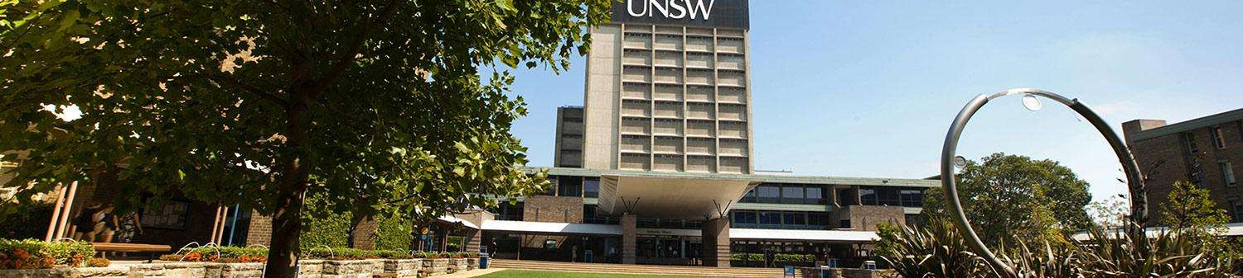
 | 新南威尔士大学学期学分课程项目  报名表|Sign-up Sheet

请用“√”选出您想申请项目（单选）：
Term 1（ ） / 1 Plus（ ） / Term 3（ ） / 3 Plus（ ） / Term 1+2+3（ ） / Term 1 Plus+3 Plus（ ）
Part 1 申请者身份信息（中文填写）
姓 |  | 名 |  | 出生日期 |  | 年/月/日 | 性别
英文名 | 若有 | 国籍 |  | 出生地 |  |  | 民族
宗教信仰 |  | 身份证号 |  |  |  |  | 有效期 | 年/月/日
Part 2 申请者旅行证件信息（中文填写）
护照号 |  | 有效期 | 年/月/日 | 签发地 |  |  | 旧护照号 | 若有
有效签证 | （请填写目前持有的所有有效签证的国家、类别、有效期，  如美国，B1/B2，2025年1月1日）
拒签历史
及理由
Part 3 申请者学术信息（中文填写）
在读院校 |  |  | 院系 |  |  |  | 入学年份
专业 |  |  | 绩点 | 绩点 / 满分 |  |  | 学制 | 2/3/4/5年
在读学历 | 本 / 研 | 年级 |  | CET4成绩 |  |  | CET6成绩
TOEFL成绩 |  | 小分成绩 | 听力 / 阅读 / 口语 / 写作 |  |  |  | 考试时间 | 年/月/日
IELTS成绩 |  | 小分成绩 | 听力 / 阅读 / 口语 / 写作 |  |  |  | 考试时间 | 年/月/日
Part 4 申请者通讯信息（中文填写）
手机号码 |  |  |  | 电子邮箱
QQ号 |  |  |  | 微信号 |  | （部分项目期间，带队老师会通过微信与学生交流）
居住地址 | （请认真、完整填写长期居住、生活的地址，如学校宿舍或家庭地址） |  |  |  |  |  | 邮编
邮寄地址 | （请认真、完整填写以便邮寄录取信等重要材料） |  |  |  |  |  | 邮编
紧急联络人信息 |  | 姓名 |  | 性别 |  |  | 关系
手机号码 |  |  |  | 电子邮箱
居住地址 | （请认真、完整填写长期居住、生活的地址，如家庭或单位地址） |  |  |  |  |  | 邮编
Part 5 申请者健康信息（中文填写）
整体状况 | （请描述自己目前及长期以来的身体状况，是否健康，是否有残障等）
重大病史 | （请说明自己是否曾罹患心脑血管疾病、哮喘、骨折等重大疾病或伤患）
用药需求 | （请说明自己是否需要长期服用中西医药物，是否需要常备某种药物）
药物过敏 | （请描述自己是否对某种或某类药物有过敏反应，如阿司匹林、青霉素等）
环境不适 | （请描述自己是否容易在某种环境中感到不适，如花粉、强紫外线等）
饮食忌口 | （请描述自己是否对某种或某类食物有过敏反应，如花生、海鲜等，或对食物有特别需求，如不食猪肉、素食主义等）
其他事项 | （请补充其他你希望项目主办方了解的信息，以便我们更好地保障你在项目期间的安全）
请务必确保所有信息真实有效并填写完整 |  |  |  |  | 本人签名：  签名日期：

